少子化対策基本指針

平成31年3月

大阪府子ども・青少年施策推進本部

幹事会　少子化対策ＷＧ

目　次

１　はじめに ・・・・・・・・１

２　少子化の現状等 ・・・・・・・・２

３　少子化対策に係る基本的な考え方 　　　・・・・・・・・７

　４　少子化対策に関連する取組の一覧　　　　　　　・・・・・・・・９

　５　推進体制　　　　　　　　　　　　　　　　　　・・・・・・・・１３

**１．はじめに**

大阪府における少子化対策に関する取組については、これまでも子ども総合計画をはじめ、関係部局が所管する計画の中に位置付け実施してきましたが、府の少子化対策としての位置付けが必ずしも明確ではないものもあり、個々の取組を含め、少子化対策として体系的に府民に分かりやすく示されているとは言い難い状況でした。

政府において、希望出生率1.8を実現し、国難と位置付けられた少子化の克服を目指している中、本府においても少子化対策は喫緊の課題です。少子化の克服に向けて、経済や雇用、教育、子育てなど、解決すべき課題は多岐に亘りますが、国と軌を一にしてこれにあたることが重要で効果的であると考えられます。

このため、国の少子化社会対策大綱を踏まえ、府が実施する少子化対策の基本的な考え方を一元的に示すとともに、個々の取組について少子化対策としても位置付けを明確化し、もって少子化対策に着実に取り組んでいくため、このたび「少子化対策基本指針」をとりまとめるものです。

**２．少子化の現状等**

**（１）少子化の現状**

　少子化対策の取組を進めるにあたり、まずはその現状を認識しておく必要があることから、結婚、妊娠・出産、子育てのそれぞれのライフステージにおいて特徴的なデータを整理しました。

○出生率の推移と将来推計

出生率については、団塊ジュニア世代の誕生以降低い値で推移してきましたが、近年わずかながら改善の傾向にあると言えます。しかし、今後も人口を維持するのに必要とされる水準（人口置換水準＝2.07）を下回って推移するとみられ、出産年齢を迎える女性そのものの数が減少することもあいまって、出生数の減少は続くことが見込まれています。

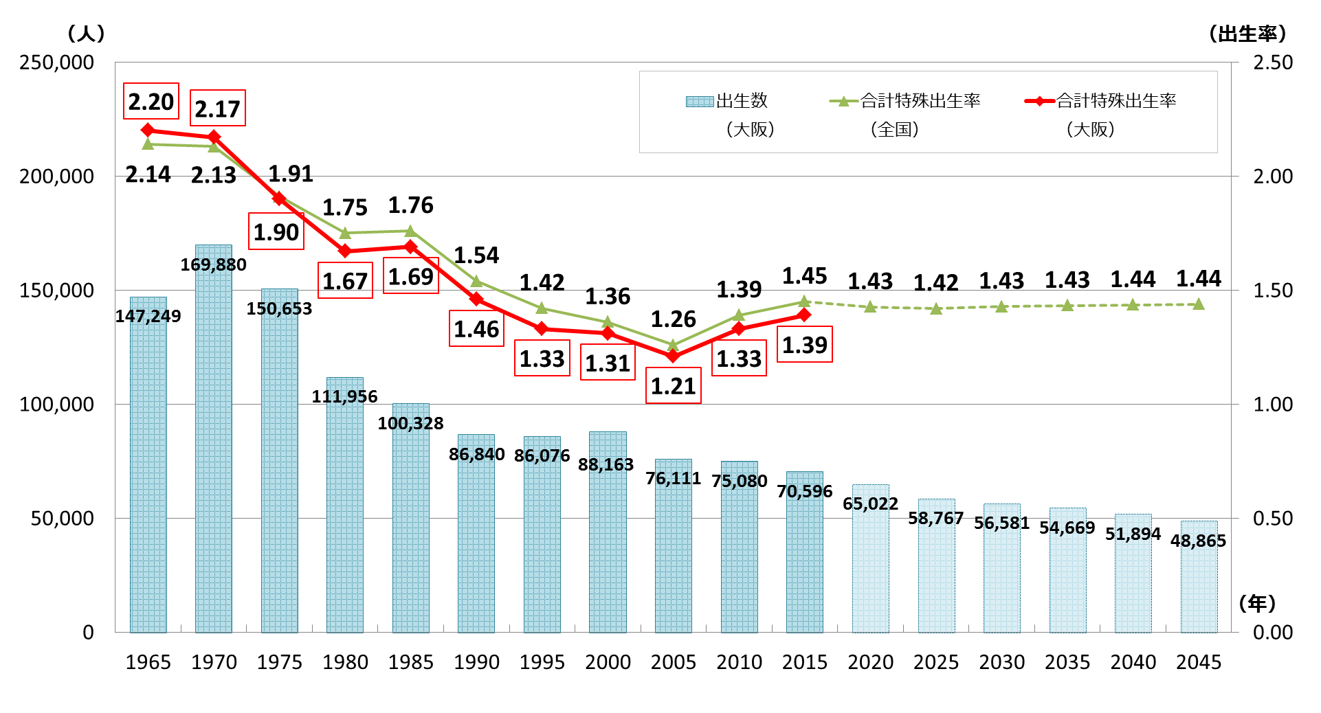

出典：2015年までは厚生労働省「人口動態統計」、総務省「国勢調査」

2020年以降の合計特殊出生率は国立社会保障・人口問題研究所「日本の将来推計人口（平成29年推計）」、出生数は2018年府推計（ケース２）を基に、大阪府政策企画部作成。

○結婚をとりまく状況

近年、大阪府でも生涯未婚率が急伸しています。一方で、18歳から34歳の未婚者のうち男女とも９割弱がいずれは結婚するつもりと回答し、うち25歳から34歳の年齢層の男女が独身でいる理由として、適当な相手に巡り合わないことが最も多くなっています。結婚の意思はあるが、相手にめぐり会えないという状況がうかがえます。

■「いずれ結婚するつもり」と答えた者の割合

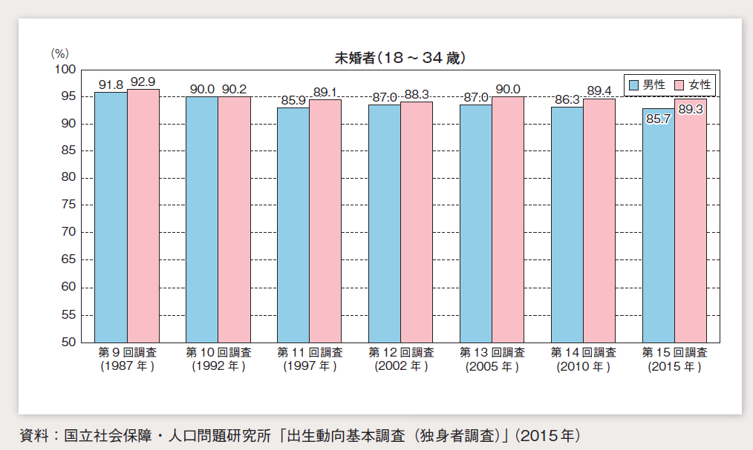

■結婚しない理由（独身でいる理由）

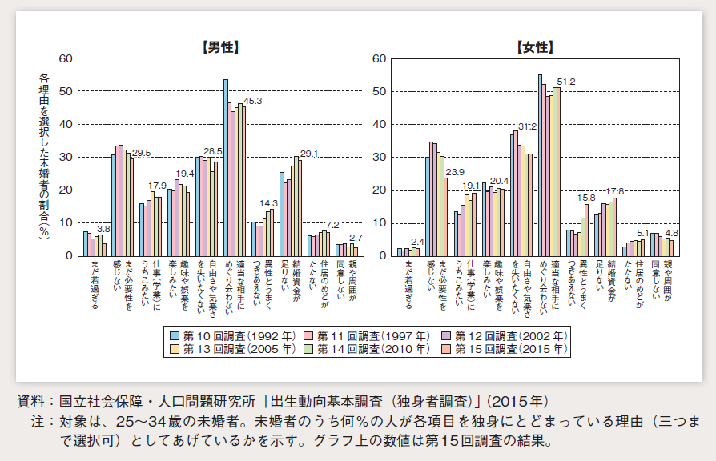

○妊娠・出産をとりまく状況

　　夫婦を対象とした「第15回出生動向基本調査(2015(平成27)年)」（全国）によると、理想の子ども数2.32人に対して、予定子ども数は2.01人となっており乖離しています。

　　　この理由としては、大阪府が2014(平成26)年に実施した調査によると、子どもを欲しくない（持てない）理由として、「経済的な理由」を掲げる人が多く、その内訳では、子育て（生活費）や教育に費用がかかることを挙げる人が多くなっています。子育てや教育に関する経済的な負担が希望と現実の差の大きな理由になっていることがうかがえます。

＜経済的な理由の内訳＞



大阪府人口ビジョン（H28.3）より　出典：大阪府「婚活・子育て応援事業報告書」（平成27年）より政策企画部作成



○子育てをとりまく状況

近年、女性の社会進出が進む中、核家族化もあいまって、安心して子育てを行うためには、保育の受け皿確保が重要となっております。

平成27年度からスタートした子ども・子育て支援新制度によって、幼保連携型認定こども園が新設されたことで、待機児童の解消にも役立つものと期待されましたが、新しい需要が喚起されその解消に至っていないのが現状です。

このため、平成29年から「子育て安心プラン」による待機児童解消に必要な保育の受け皿確保に取り組んでいるところであり、目標としている平成32年度末までの待機児童ゼロ達成に向け、引き続き保育の受け皿拡充に努める必要があります。

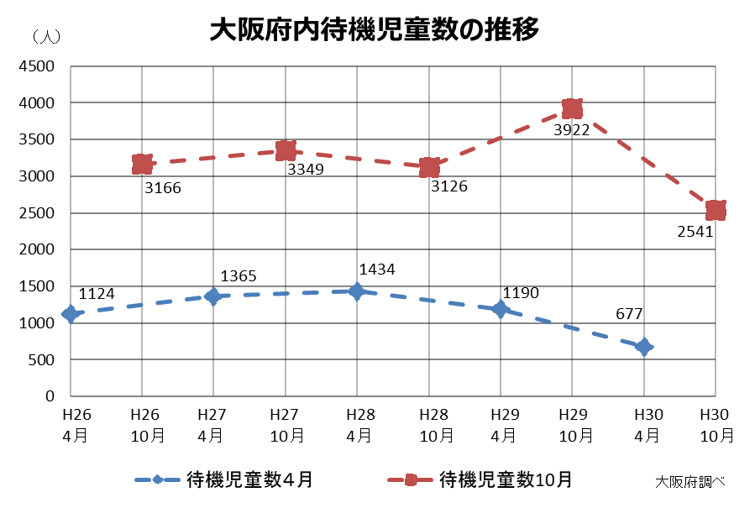

**（２）国の動き**

平成27年3月に新たな少子化社会対策大綱が策定されました。新たな大綱は、従来の少子化対策の枠組みを越えて、新たに結婚の支援を加え、子育て支援策の一層の充実、若い年齢での結婚・出産の希望の実現、多子世帯への一層の配慮、男女の働き方改革、地域の実情に即した取組強化の5つの重点課題を設けています。

また、重点課題に加え、長期的視点に立って、きめ細かな少子化対策を総合的に推進することとしており、2015（平成27）年6月に、内閣府特命担当大臣（少子化対策）の下、大綱が定める重点課題に関する取組を速やかに具体化し、実行に移すための道筋をつけるため、有識者による「少子化社会対策大綱の具体化に向けた結婚・子育て支援の重点的取組に関する検討会」を開催し、検討が行われています。同検討会は、同年8月に、「提言」を取りまとめ、これを踏まえ、地域における結婚に対する取組の支援や、少子化対策への社会全体の機運醸成等の具体的施策が行われています。

**（３）大阪府の取組**

少子化については、子どもを安心して生み育てることができる環境整備を進めることがその対策にも資するという考え方を基本に、平成27年3月に策定した「大阪府子ども総合計画」に基づき、社会情勢の変化にも対応した総合的な取組を進めてきました。

　　また、平成28年3月に策定した「大阪府まち・ひと・しごと創生総合戦略」では、「若者が活躍でき、子育て安心の都市『大阪』の実現」、「人口減少・超高齢社会でも持続可能な地域づくり」、「東西二極の一極としての社会経済構造の構築」を３つの方向性と位置付け、人口減少・超高齢社会においても持続的発展を実現するために取組を推進しています。

あわせて、国連が提唱する「持続可能な開発目標（ＳＤＧｓ）」に関して、平成30年4月に知事を本部長とする「大阪府ＳＤＧｓ推進本部」を設置し、「1 貧困をなくそう」、「3 すべての人に健康と福祉を」などＳＤＧｓの推進を図り、ＳＤＧｓ先進都市をめざしています。

**３．少子化対策に係る基本的な考え方**

　　これまで見てきた少子化の現状と、国の動向や府の取組を踏まえ、これからの少子化対策に係る基本的な考え方を以下のとおり整理するものです。

**（１）基本的な認識・理念**

　　これまでの取組からも明らかなように、少子化対策に特効薬はなく、大阪の活性化を含めた、あらゆる施策を総動員して、持続可能な社会づくりに資する取組を継続していく必要があるということを改めて認識する必要があります。

　　この場合の施策を横断する考え方は、政府の新たな少子化社会対策大綱でも示されているとおり、「希望の実現」です。結婚、妊娠・出産、子育ての希望を実現できる社会をつくるため、市町村や民間事業者等とも連携しながら、ライフステージに応じた切れ目ない支援を実施していく必要があります。

**（２）府の各計画との関係**

　　子ども総合計画をはじめ関連する大阪府の各種計画に位置付けられている取組のうち、少子化対策にも資するものを再整理することと併せて、それぞれの計画策定時からの状況の変化も踏まえ、新たに取組を始めるもの、従来の取組を拡充するものを追加して、大阪府としての少子化対策の取組を整理します。

**（３）目　標**

**すべての府民が結婚や子どもについての希望を実現できる社会づくり**

　　　希望する時期に結婚でき、かつ、希望する子どもの数と生まれる子どもの数との乖離をなくしていくための環境を整備し、希望するすべての府民がその希望を実現できる社会をつくることを基本的な目標とします。

　　　こうした個々人の希望が叶い、安全に安心して子どもを生み育てられる環境を整備することにより、希望する子どもの数が増えていくことになれば、少子化のスピードを緩和することにつながることも期待できます。

　　　なお、もとより、個々人の決定に特定の価値観を押し付けたり、プレッシャーを与えたりすることがあってはならないことに留意が必要です。

**（４）重点的な取組の方向性**

結婚、妊娠・出産、子育てというライフステージに応じた切れ目ない支援を実施するため、重点的に取り組んでいく分野を次のように設定します。

◇結　婚

　・結婚を希望する人の希望が実現するよう、出会いの機会の確保を進めます。

◇妊娠・出産

　・子どもを産みたいときに安心して妊娠・出産できる環境づくりを進めます。

◇子育て支援

　・子育てに関する様々な希望が実現するよう、子育て支援の充実を図ります。

　　特に、保育所等待機児童については早期の解消に向けた取組を進めます。

**４．少子化対策に関連する取組の一覧**

結婚の希望が実現できる環境づくり、安心して妊娠・出産ができるための支援、子育て支援の充実といった府の取組を、「少子化社会対策大綱」の項目に沿って整理しました。

|  |  |
| --- | --- |
| **「少子化社会対策大綱」記載項目**  （◆は大綱における重点課題） | **左記に対応する大阪府の取組項目**  （記載番号は大阪府子ども総合計画の取組項目番号） |
| **(1)結婚、妊娠・出産、子育ての各段階に応じ、一人一人を支援する** | |
| **①結婚**  ◆若い年齢での結婚・出産の希望が実現できる環境を整備する  ①経済的基盤の安定  ②結婚に対する取組支援  ・ライフデザイン構築のための情報提供等  ・結婚や子育てに関する情報発信の充実 | **◇結婚の希望が実現できる環境づくり**  2-(1) 若者への就職支援の強化  ・OSAKAしごとフィールドによる就業支援（カウンセリング、セミナー、人材育成プログラム等）  9-(1) その他子育てを支援する取組みの推進  ・府営住宅「新婚・子育て世帯向け募集」、新婚・子育て世帯向け家賃減額補助事業 等  ※婚活イベントの開催、結婚応援ネットワークの構築、おおさか結婚縁ジョイパス 等  4-(1) 若者が自らの意思で将来を選択できる取り組みの推進  ・ライフデザイン講座の実施  4-(1) 若者が自らの意思で将来を選択できる取り組みの推進  ・切れ目のない支援のためのポータルサイト（ふぁみなび）の運営 |
| **②妊娠・出産**  　・妊娠から子育てまでの切れ目ない支援体制の構築  　・マタニティハラスメントの防止等  ・妊娠・出産に関する経済的負担の軽減と相談支援の充実  　・周産期医療の確保・充実等  ・不妊治療等への支援  ・健康な体づくり、母子感染予防対策 | **◇安心して妊娠・出産ができるための支援**  5-(2) すこやかな妊娠と出産  ・妊婦健診の未受診や飛び込みによる出産等対策等事業、一次救急医療ネットワーク整備事業（産婦人科救急搬送体制確保事業）等  ※妊娠出産包括支援推進事業（子育て世代包括支援センターの全市町村設置への働きかけ）  6-(1) 親子の育ちを応援し、子育て家庭を地域で支える仕組みの構築  ・乳児家庭全戸訪問事業  ※セミナーの実施、啓発冊子の配布、企業・団体等への講師派遣による職場におけるマタニティハラスメント含むハラスメントの防止  5-(2) すこやかな妊娠と出産  ・ハイリスク妊婦への支援（「にんしんＳＯＳ」相談事業等）  5-(1) 周産期医療体制の整備  ・周産期母子医療センター運営補助事業、周産期緊急医療体制整備事業、周産期緊急医療体制コーディネーター設置事業  5-(2) すこやかな妊娠と出産  ・不妊・不育総合対策事業、特定不妊治療費助成事業  ※公民連携協定による不妊治療等に関する情報発信  ※先天性風しん症候群対策費、エイズ・梅毒予防対策費 |

|  |  |
| --- | --- |
| **「少子化社会対策大綱」記載項目**  （◆は大綱における重点課題） | **左記に対応する大阪府の取組項目**  （記載番号は大阪府子ども総合計画の取組項目番号） |
| **③子育て**  ◆子育て支援施策を一層充実させる  ①子ども・子育て支援新制度の円滑な実施  ②待機児童の解消  ③「小１の壁」の打破  ◆多子世帯への一層の配慮を行い、3人以上子供が持てる環境を整備する  ①子育て、保育、教育、住居など様々な面での負担軽減  ②社会の全ての構成員による多子世帯への配慮の促進  　・子育ての経済的負担の緩和・教育費負担の軽減  ・多様な主体による子や孫育てに係る支援  　・子育てしやすい住宅の整備  　・小児医療の充実  ・子供の健やかな育ち | **◇子育て支援の充実**  6-(1) 親子の育ちを応援し、子育て家庭を地域で支える仕組みの構築  ・利用者支援事業、一時預かり、延長保育事業、病児保育事業 等  7-(1) 保育が必要な全ての家庭に保育を提供する取組みの推進  ・認定こども園整備事業、保育所等整備事業、小規模保育設置促進事業 等  15-(2) 教育・保育にかかる人材の確保及び資質の向上  ・保育対策総合支援等事業費（保育教諭確保のための資格取得支援、資質向上のための職員研修の充実など）、潜在保育士確保事業 等  ※地域限定保育士試験事業  6-(1) 親子の育ちを応援し、子育て家庭を地域で支える仕組みの構築  ・放課後児童クラブ（放課後児童健全育成事業）  19-(2)放課後等の子どもの居場所づくり  ・おおさか元気広場（放課後子供教室）  9-(1) その他子育てを支援する取組みの推進  ・児童手当の支給、教育費の負担軽減、府営住宅「新婚・子育て世帯向け募集」 等  6-(1) 親子の育ちを応援し、子育て家庭を地域で支える仕組みの構築  ・子育てを支える機運醸成の取組みの促進（まいど子でもｶｰﾄﾞ） 等  9-(1) その他子育てを支援する取組みの推進  ・乳幼児医療費助成、ひとり親家庭医療費助成、母子医療給付事業、教育費の負担軽減、幼児教育の無償化 等  18-(1) 地域の教育コミュニティづくりの支援  ・教育コミュニティづくり推進事業  9-(1) その他子育てを支援する取組みの推進  ・大阪あんぜん・あんしん賃貸住宅登録制度、府営住宅の「親子近居向け募集」、「福祉世帯向け募集」（ひとり親世帯）の実施  9-(1) その他子育てを支援する取組みの推進  ・小児救急電話相談事業  ※小児救急医療体制運営事業への補助、小児救命救急センターの認定  6-(1) 親子の育ちを応援し、子育て家庭を地域で支える仕組みの構築  ・教育コミュニティづくり推進事業  ※教育と福祉の連携による家庭教育支援モデル事業、家庭教育力向上事業  6-(2) 子育て家庭を支援する地域ネットワークの構築  ・民生委員・児童委員、主任児童委員の活動支援 等  20-(3) いじめや不登校等の生徒指導上の課題解決に向けた対応の強化  ・児童生徒支援総合対策事業、スクールカウンセラー・スクールソーシャルワーカー配置事業 等 |

|  |  |
| --- | --- |
| **「少子化社会対策大綱」記載項目**  （◆は大綱における重点課題） | **左記に対応する大阪府の取組項目**  （記載番号は大阪府子ども総合計画の取組項目番号） |
| ・地域の安全の向上  　・貧困の状況にある子供への支援  　・ひとり親家庭支援  ・児童虐待の防止、社会的養護の充実    ・障がいのある子供等への支援  ・ニート、ひきこもり等の子供・若者への支援  ・遺児への支援  　・定住外国人の子供に対する就学支援 | 21-(1) 子どもの安全確保の推進  ・子どもの安全確保の推進（こども110番運動等）  ※地域見守り力向上事業費  ※子どもの貧困緊急対策事業費補助金、子ども輝く未来基金 等  10-(1) ひとり親家庭等の自立促進  ・ひとり親家庭等自立支援事業、母子父子寡婦福祉資金貸付金 等  11-(1) 児童虐待の防止  ・児童虐待に関する相談・対応、児童虐待防止キャンペーン 等  12-(1) 社会的養護体制の整備  ・家庭的養護の推進、自立支援の充実 等  13-(1) 障がいのある子どもへの医療・福祉支援  ・障がい児通所支援事業の充実、発達障がい児者総合支援事業費 等  13-(2) 障がいのある子どもへの教育支援  ・府立支援学校教育環境整備事業、特別支援教育就学奨励扶助費 等  3-(1) 困難を有する青少年に対する市町村と連携した地域支援ネットワークの構築  ・青少年自立支援事業、ひきこもり地域支援センター事業 等  12-(1) 社会的養護体制の整備  ・家庭的養護の推進、自立支援の充実 等  14-(3) 在日外国人や支援を要する帰国者の子ども等への支援  ※外国人受入環境整備事業 |
| **④教育**  ・性に関する科学的な知識の普及  ・キャリア教育の推進 | ※児童生徒の発達段階に応じた「性に関する指導」実践者育成研修  1-(1) 学校教育におけるキャリア教育の推進  ・小中高、支援学校における段階的なキャリア教育の推進  ※キャリア教育推進モデル事業費  ※高校・大学等でのライフデザインセミナー、生徒・学生向けセミナー（キャリアプラン）の開催 |
| **⑤仕事**  ◆男女の働き方改革を進める  ①男性の意識、行動改革  ②「ワーク・ライフ・バランス」・「女性の活躍」の  推進  ・ロールモデルの提示 | 8-(1) 仕事と生活の調和の推進  ・仕事と子育ての両立の推進  ・改正育児介護休業法等の労働関係法の普及啓発  ・長時間労働是正に向けたセミナー等の実施  8-(1) 仕事と生活の調和の推進  ・「男女いきいき」事業者登録・認証・表彰制度  ・女性キャリア継続応援事業の推進  ※ワーク・ライフ・バランス推進啓発事業  ※「ロールモデルに出会える！働く女性の交流会」の開催 |

|  |  |
| --- | --- |
| **「少子化社会対策大綱」記載項目**  （◆は大綱における重点課題） | **左記に対応する大阪府の取組項目**  （記載番号は大阪府子ども総合計画の取組項目番号） |
| **(2)社会全体で行動し、少子化対策を推進する** | |
| **①結婚、妊娠、子供・子育てに温かい社会づくり**  ◆地域の実情に即した取組を強化する  ①地域の強みを活かした取組支援  ②「地方創生」と連携した取組の推進  ・マタニティマーク、ベビーカーマークの普及啓発  ・妊娠中の方や子供連れに優しい施設や外出しやすい環境整備  ・子供連れにお得なサービスの充実 | 6-(1) 親子の育ちを応援し、子育て家庭を地域で支える仕組みの構築  ・高齢者による子育て支援の推進  ※「新子育て支援交付金」による市町村の取組支援  注）「大阪府まち・ひと・しごと創生総合戦略」（平成28年3月策定）において、3つの取組みの方向性の一つとして、「若者が活躍でき、子育て安心の都市『大阪』の実現」を定め、その方向性のもとに、「若い世代の就職・結婚・出産・子育ての希望を実現する」、「次代の『大阪』を担う人をつくる」を戦略の柱と位置付け、取組を推進。  ※公共交通機関の事業者団体に対して要請を実施  9-(1) その他子育てを支援する取組みの推進  ・大阪府福祉のまちづくり条例（乳幼児設備やベビーベッドの設置について基準を規定）  6-(1) 親子の育ちを応援し、子育て家庭を地域で支える仕組みの構築  ・広域連携・官民協働による子育て応援事業（まいど子でもカード） |
| **②企業の取組**  ・企業の少子化対策や両立支援の取組の「見える化」  ・企業の少子化対策の取組に対するインセンティブ付与 | 8-(1) 仕事と生活の調和の推進  ・「男女いきいき」事業者登録・認証・表彰制度  ※企業主導型保育事業推進事業 |

**５．推進体制**

今後、大阪府の少子化対策を進めるにあたっては、子ども・青少年施策推進本部に設置したワーキンググループ（ＷＧ）において、取組の進捗状況を把握し、必要な調整を行います。

　　また、府の少子化対策の基本的な考え方をより明確にする観点から、子ども総合計画の見直しにあたっては、同計画の少子化対策としての位置付けを強化する方向性を検討することとします。